Wegbeschreibungen


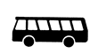
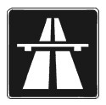

über die B304 (Münchner Str.) und die Hochstraße zum Großparkplatz am See
mit der S2 nach „Karlsfeld“ und weiter mit dem Bus 701 bis zur Haltestelle „Hallenbad“

mit dem Bus 710 von Moosach oder Dachau bis zur Haltestelle „Karlsfeld, Rathausstraße“

über die A99 zur Ausfahrt „München-Ludwigsfeld“, weiter in Richtung „Dachau“, „Karlsfeld“ auf der B304.
In Karlsfeld nach links in die Hochstraße (zum Erholungsgebiet) abbiegen und zum Großparkplatz am See.

